Indicação nº 071/2022.

Excelentíssimo Senhor
ANTONIO COSTA DO NASCIMENTO
Presidente da Câmara Municipal
LUZIÂNIA – GO

Senhor Presidente,

O Vereador que a presente subscreve, após tramitação regimental, solicita que seja encaminhada correspondência ao Ministério Público do Goiás e Ministério Público do Distrito Federal, com cópia ao Senhor Superintendente Municipal de Trânsito e Transporte, com cópia ao Secretário Transporte e Mobilidade – SEMOB VALTER CASIMIRO, ao Senhor Diretor Geral da Agência Nacional de Transportes Terrestres – ANTT Rafael Vitale Rodrigues requerimento no seguinte teor:

“Motivos que levaram ao aumento do preço das passagens interestaduais das cidades do entorno do Distrito Federal, porque falta fiscalização nos veículos em operação no cumprimento dos horários e itinerários, veículos com condições precárias circulando em Rodovias de grande fluxo de veículos, colocando em risco a vida dos usuários e funcionários das empresas”.

JUSTIFICATIVA

Tal requerimento faz necessário para saber o motivo do aumento do preço da passagem, e por quem foi feito o estudo para o reajuste do preço das passagens considerando que não ouve aumento significativo no preço do diesel recentemente.

PLENÁRIO JOSÉ RODRIGUES DOS REIS, aos 08 dias do mês de dezembro de 2022.
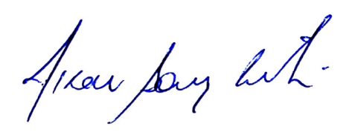

Nixon Souza Leite
Vereador

